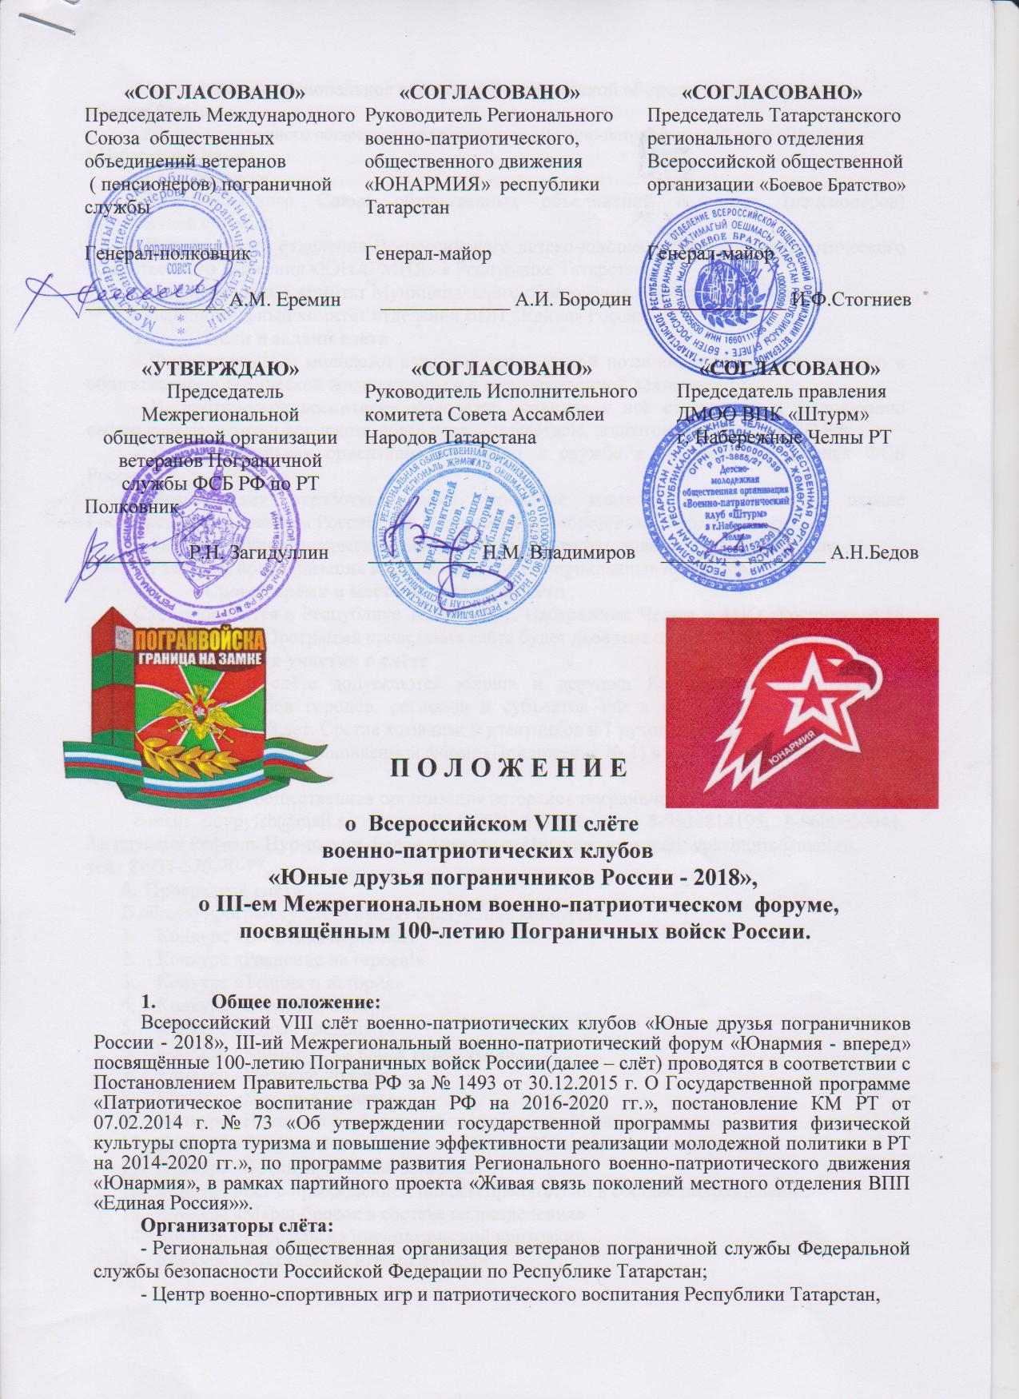

- Татарстанское региональное отделение Всероссийской общественной организации. «Боевое Братство»

- Детско-молодежного общественная организация «Военно-патриотический клуб «Штурм» г.Набережные Челны
при поддержке
- Международного Союза общественных объединений ветеранов (пенсионеров) пограничной службы;
- Регионального отделения Всероссийского детско-юношеского военно-патриотического общественного движения «ЮНАРМИЯ» в Республике Татарстан;
- Исполнительный комитет Муниципального образования г.Набережные Челны
- Исполнительный комитет отделения ВПП «Единая Россия»
2. Цели и задачи слёта
- Формирование у молодежи активной гражданской позиции, готовности к участию в общественно-политической жизни страны и в государственной деятельности.
- Патриотическое воспитание молодежи, развитие у неё стремления к выполнению своего гражданского и воинского долга перед Отечеством, подготовка к службе в ВС РФ.
- Профессиональная ориентация молодежи к службе в пограничных органах ФСБ России.
- Практическая отработка знаний, привитие навыков и умений по охране Государственной границы Российской Федерации, приобретенных в ходе занятий.
- Развитие общих физических качеств: силы, быстроты, ловкости и выносливости.
- Развитие, популяризация и пропаганда военно-прикладных видов спорта.
3. Сроки, время и место проведения слёта
Слёт проводится в Республике Татарстан, г. Набережные Челны с 18 по 20 мая 2018 года. Программа проведения слёта будет доведена по месту прибытия.
4. Условия участия в слёте
К участию в слёте допускаются юноши и девушки Кадетских школ и Военно-патриотических клубов городов, Республик и регионов РФ по приглашениям. Возраст участников: с 14 до 18 лет. Состав команды: 9 участников и 1 руководитель.
Заявки подаются в установленной форме (Приложение №1) в срок до 12 мая 2018 года по адресу:
Региональная общественная организация ветеранов пограничной службы ФСБ РФ по РТ:
e-mail: oovpyfsb@mail.ru, факс: 8 (8552) 511563, тел. 8-9534814195, 8-9600660044, Загидуллин Рафаэль Нурмиевич.
5. Программа слёта
В общую программу слёта входят следующие конкурсы:
- Конкурс «Визитная карточка»
- Конкурс «Равнение на героев!»
- Конкурс «Теория и история»
- Конкурс «Строевой смотр»
- Конкурс «Юный следопыт»
- Конкурс «Комплекс силовых упражнений»
- Конкурс «Метание ножей»
- Конкурс «Метание гранаты»
- Конкурс «Неполная разборка и сборка автомата Калашникова»
- Конкурс «Снаряжение магазина к автомату Калашникова 30 патронами»
- Конкурс «Военизированная эстафета»
- Конкурс «Бег с преодолением полосы препятствий в составе подразделения»
- Конкурс «Марш-бросок в составе подразделения»
- Конкурс «Стрельба из пневматической винтовки»
- Конкурс «Тактическая игра пейнтбол»

- Конкурс «Визитная карточка»
В творческой форме команды представляют работу своих школ (клубов) с отражением темы слета. В ходе выступления могут быть использованы фрагменты видеофильмов, интервью, исполнены песни, сценки и т.д.
Оценивается: содержание, актуальность, артистизм, художественно-музыкальное оформление, количественный состав на сцене. (Время визитки 5 мин.);
- Конкурс «Равнение на героев!»
Команда должна предоставить видеоролик в любой форме исполнения, в котором должна быть отражена военно-патриотическая работа клуба в родной школе, городе, крае, где в обязательном порядке должно быть место интервью ветерана войны (пограничников).
Оценивается: актуальность, художественно-музыкальное оформление, содержание и качество записи. (Продолжительность – около 5 мин).
Видеоролик предоставляется организаторам слёта до 15 мая 2018 года.
- Конкурс «Теория и История»
Участвует команда в полном составе. Конкурс проводится в виде теста с вопросами по теме «История Пограничных войск – с древних времён до современности». Вопросы выводятся на экран презентацией. Всего 35 вопросов.
Участники отвечают на вопросы по порядку демонстрации слайдов. Время для ответа на вопрос – 2 минуты. За правильный ответ присуждается 1 балл.
Побеждает команда, набравшая наибольшее количество баллов.
При уличении пользовании шпаргалками – команда снимается с конкурса и автоматически занимает последнее место в данном конкурсе.
- Конкурс «Строевой смотр»
Участвует команда в полном составе. Действия командира оцениваются дополнительно. Форма одежды – парадная с головным убором, украшенная символикой клуба, объединения, игры. Команды должны выполнить строевые приёмы, включенные в программу Конкурса в два этапа:
1 этап: Строевые приёмы без оружия
- Выход с построением и докладом командира о готовности.
- Приветствие с места в составе подразделения.
- Выполнение команд: «Разойдись», «Становись», «Равняйсь», «Смирно», «Вольно», «По порядку номеров рассчитайсь», «На первый-второй рассчитайсь», «В две шеренги стройся», «В одну шеренгу стройся», «Налево», «Направо», «Кругом», «Вперёд сомкнись».
- Выход из стоя и возвращение в строй.
- Подход к начальнику и отход.
- Строевой шаг в составе подразделения.
- Отдание воинского приветствия в движении.
- Прохождение с песней.
- Возвращение на исходное место.
2 этап: Строевые приёмы с оружием
- Выполнение команд: «На ремень», «На грудь», «За спину».
Примечание. Все строевые приёмы, выполняются 1-2 раза в соответствии со Строевым уставом ВС РФ. Каждый элемент (приём) программы оценивается по 5-балльной системе. Если приём был пропущен или не выполнен либо выполнен не по Уставу – ставится оценка «0».
Лучшими считаются отряды (отделения) и командиры, набравшие наибольшую сумму баллов.
- Конкурс «Юный следопыт»
Участвует команда в полном составе. На подготовленной площадке (следовом городке) имитируются следовые дорожки с различными способами ухищрения, каждому участнику определяется одна дорожка. Задача определить направление движения и способ ухищрения, контрольное время 10 мин на команду.
Подведение итогов. Побеждает команда, набравшая наибольшее количество правильных ответов. За подсказки начисляются штрафные баллы.
- Конкурс «Комплекс силовых упражнений»
Участвует команда в полном составе. Результаты суммируются, и подводится общий итог конкурса. Оценивает качество и результат выступления участника персональный судья.
Все упражнения выполняются максимальное количество раз с высоким техническим уровнем. Судья фиксирует только качественное выполнение. Некачественно выполненное упражнение не засчитывается. Если участник не исправляет недостатки в качестве выполнения упражнения, судья принимает решение о его снятии с этапа. Конкурс состоит их трёх этапов:
1 этап: Подтягивание на перекладине
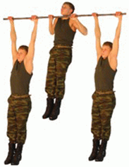
Исходное положение: вис хватом сверху. По команде судьи, участник приступает к выполнению упражнения. Сгибая руки, подтянуться подбородком выше грифа перекладины; разгибая руки, опуститься в вис (руки полностью выпрямлены). Положение виса фиксируется. Разрешается незначительное сгибание и разведение ног, незначительное отклонение тела от неподвижного положения в висе. Учитывается количество выполнений в течение 60 сек.
Запрещается выполнение движений рывком и махом.
При объявлении третьего замечания о некачественном выполнении упражнения судья останавливает участника, и ему в зачёт считают результат на момент снятия.
2 этап: Сгибание рук в упоре лёжа
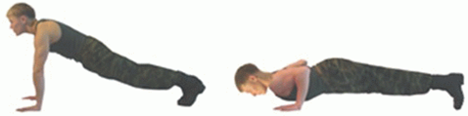
Исходное положение: участник касается поверхности земли ладонями (кулаками) и мысками ног. Руки в локтях выпрямлены, туловище и ноги составляют прямую линию. Судья стоит перед спортсменом, и его предплечье лежит на земле так, чтобы в момент сгибания рук участником его грудь касалась руки судьи.
По команде судьи участник приступает к выполнению упражнения. Сгибание рук глубокое, полное; выпрямление рук также полное, туловище прямое. Учитывается количество выполнений в течение 60 сек.
Запрещается выполнять упражнение:
- касаясь коленями пола;
- волной и движениями в пояснице;
- не полностью сгибать или выпрямлять руки;
- отдыхать, касаясь коленями пола.
При объявлении третьего замечания о некачественном выполнении упражнения судья останавливает участника, и ему в зачёт считают результат на момент снятия.
3 этап: Наклоны туловища вперёд
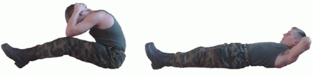
Исходное положение: лежа на спине, руки за голову, ноги закреплены. Наклонить туловище вперед до касания локтями коленей, возвратиться в исходное положение до касания пола лопатками. Разрешается незначительное сгибание ног. Ноги держит и прижимает к полу свободный участник. Учитывается количество выполнений в течение 60 сек.
Запрещается выполнять упражнение:
- расцепляя руки из-за головы;
- без касания локтями коленей.
При объявлении третьего замечания о некачественном выполнении упражнения судья останавливает спортсмена, и ему в зачёт считают результат на момент снятия.
- Конкурс «Метание ножей»
Лично-командный конкурс. Каждый участник команды выполняет три серии, состоящие из трёх бросков по круглой мишени № 1, расположенной горизонтально, на высоте от центра мишени до поверхности земли 1 м 50 см. Дистанция до мишени – 3 м.
Побеждает команда, набравшая наибольшую сумму баллов по результатам выступления всех участников команды.
В случае одинакового количества баллов, набранных командами, претендующими на призовые места, назначается спорный тур. В нём участвуют только команды, оспаривающие конкретные призовые места.
В случае одинакового количества баллов, набранных командами вне призовой группы, команды занимают одинаковые места.
- Конкурс «Метание гранаты»
Лично-командный конкурс. Каждый участник команды выполняет три броска учебной гранаты Ф-1 на дальность. Судья фиксирует лучший результат.
Побеждает команда, набравшая наибольшую сумму по результатам выступления всех участников команды.
В случае одинакового количества баллов, набранных командами, претендующими на призовые места, назначается спорный тур. В нём участвуют только команды, оспаривающие конкретные призовые места.
В случае одинакового количества баллов, набранных командами вне призовой группы, команды занимают одинаковые места.
- Конкурс «Неполная разборка и сборка автомата Калашникова»
Лично-командный конкурс. Автомат лежит на столе, застеленном плащ-палаткой. Участник стоит перед столом, руки опущены. По команде судьи участник приступает к неполной разборке-сборке автомата Калашникова согласно Руководству по 5,45-мм автомату Калашникова АК-74 и его модификациям. Выполняется за максимально короткое время. Результаты суммируются, и подводится общий итог конкурса.
Порядок неполной разборки автомата
Для неполной разборки необходимо следующее:
1) Отделить магазин. Удерживая автомат левой рукой за шейку приклада или цевьё, правой рукой обхватить магазин; нажимая большим пальцем на защелку, подать нижнюю часть магазина вперёд и отделить его. После этого проверить, нет ли патрона в патроннике, для чего опустить переводчик вниз, поставив его в положение АВ или ОД; отвести за рукоятку затворную раму назад, отпустить рукоятку затворной рамы и спустить курок с боевого взвода.
2) Вынуть пенал принадлежности из гнезда приклада. Утопить пальцем правой руки крышку гнезда так, чтобы пенал под действием пружины вышел из гнезда.
3) Отделить шомпол. Оттянуть конец шомпола от ствола так, чтобы его головка вышла из-под упора на основании мушки, и вынуть шомпол.
4) Отделить крышку ствольной коробки. Левой рукой обхватить шейку (переднюю часть) приклада, большим пальцем этой руки нажать на выступ направляющего стержня возвратного механизма, правой рукой приподнять вверх заднюю часть крышки ствольной коробки и отделить крышку.
5) Отделить возвратный механизм. Удерживая автомат левой рукой за шейку приклада, правой подать вперёд направляющий стержень возвратного механизма до выхода его пятки из продольного паза ствольной коробки; приподнять задний конец направляющего стержня и извлечь возвратный механизм из канала затворной рамы.
6) Отделить затворную раму с затвором. Продолжая удерживать автомат левой рукой, правой отвести затворную раму назад до упора, приподнять её вместе с затвором и отделить от ствольной коробки.
7) Отделить затвор от затворной рамы. Взять затворную раму в левую руку затвором вверх; правой рукой отвести затвор назад, повернуть его так, чтобы ведущий выступ затвора вышел из фигурного выреза затворной рамы, и вывести затвор вперёд.
8) Отделить газовую трубку со ствольной накладкой. Удерживая автомат левой рукой, правой повернуть чеку затвора от себя до вертикального положения и снять газовую трубку с патрубка газовой камеры.
Порядок сборки автомата после неполной разборки
Для сборки автомата после неполной разборки необходимо следующее:
1) Присоединить газовую трубку со ствольной накладкой. Удерживая автомат левой рукой, правой надвинуть газовую трубку передним концом на патрубок газовой камеры и плотно прижать задний конец ствольной накладки к стволу до упора; повернуть чеку на себя до входа её фиксатора в выем на колодке прицела.
2) Присоединить затвор к затворной раме.
Взять затворную раму в левую руку, а затвор в правую и вставить его цилиндрической частью в канал рамы; повернуть затвор так, чтобы его ведущий выступ вошёл в фигурный вырез затворной рамы, и продвинуть затвор вперёд.
3) Присоединить затворную раму с затвором к ствольной коробке. Взять затворную раму в правую руку так, чтобы затвор удерживался большим пальцем в переднем положении. Левой рукой обхватить шейку приклада, правой ввести газовый поршень в полость колодки прицела и продвинуть затворную раму вперёд настолько, чтобы отгибы ствольной коробки вошли в пазы затворной рамы, небольшим усилием прижать её к ствольной коробке и продвинуть вперёд до упора.
4) Присоединить возвратный механизм. Удерживая автомат левой рукой, правой рукой ввести возвратный механизм в канал затворной рамы; сжимая возвратную пружину, подать направляющий стержень вперед и, опустив несколько вниз, ввести его пятку в продольный паз ствольной коробки.
5) Присоединить крышку ствольной коробки. Вставить крышку ствольной коробки передним концом в полукруглый вырез на колодке прицела; нажать на задний конец крышки ладонью правой руки вперёд и вниз так, чтобы выступ направляющего стержня возвратного механизма вошёл в отверстие крышки ствольной коробки.
6) Спустить курок с боевого взвода и поставить на предохранитель. Нажать на спусковой крючок и поднять переводчик до упора.
7) Присоединить шомпол.
8) Вложить пенал в гнездо приклада. Вложить пенал дном в гнездо приклада и утопить его так, чтобы гнездо закрылось крышкой.
9) Присоединить магазин к автомату. Удерживая автомат левой рукой за шейку приклада или цевьё, правой ввести в окно ствольной коробки зацеп магазина и повернуть магазин на себя так, чтобы защелка зафиксировала опорный выступ магазина.
10. Конкурс «Снаряжение магазина к автомату Калашникова 30 патронами»
Лично-командный конкурс. Магазин и патроны россыпью лежат на столе, застеленном плащ-палаткой. Участник стоит перед столом, руки опущены. По команде судьи участник приступает к снаряжению магазина к автомату Калашникова 30 патронами. Выполняется за максимально короткое время. Результаты суммируются, и подводится общий итог конкурса.
- Конкурс «Военизированная эстафета»
Командный конкурс. Участвует 8 человек команды. Эстафета с дистанцией 50 м. включает в себя 6 этапов:
1 этап:
Один участник подбегает к столу и выполняет неполную разборку автомата согласно Руководству по 5,45-мм автомату Калашникова АК-74 и его модификациям.
За каждую ошибку (нарушение установленного порядка разборки), допущенную при выполнении задания, начисляется 1 штрафной балл – 5 сек.
Падение деталей со стола во время разборки-сборки, наброс деталей одной на другую штрафных баллов не прибавляет.
2 этап:
Один участник подбегает к столу и выполняет сборку автомата согласно Руководству по 5,45-мм автомату Калашникова АК-74 и его модификациям.
За каждую ошибку (нарушение установленного порядка сборки), допущенную при выполнении задания, начисляется 1 штрафной балл – 5 сек.
Участник, собрав автомат, одевает его в положение «за спину» и возвращается на «Старт».
В дальнейшем автомат является эстафетной палочкой. Передача автомата осуществляется за линией «Старта». Снятие автомата из положения «за спину» и подготовка его к передаче осуществляется только в определённом участке перед «Стартом». За снятие автомата до этого участка, начисляется 1 штрафной балл – 5 сек.
3 этап:
Один участник переносит ящик из-под боеприпасов весом 10 кг. Ящик находится на земле за линией «Старта». Ящик может переноситься одной или двумя руками. Участник добегает до стола, оставляет ящик на столе и возвращается на «Старт».
За падение ящика либо его бросание за линией «Старта» начисляется 1 штрафной балл – 5 сек.
4 этап:
Один участник подбегает к столу, снимает автомат, кладёт его на стол, одевает противогаз, автомат в положение «За спину» и возвращается на «Старт».
За каждое нарушение, допущенное при одевании противогаза (не закрыты глаза в момент одевания, не выполнен выдох после одевания, не полное прилегание шлем-маски к голове), начисляется 1 штрафной балл – 5 сек.
5 этап:
Один участник подбегает к столу, где его уже ждёт «раненый» (другой участник команды). Подбежавший участник производит перевязку голени «раненого» участника. Бинт – 5м х 10см.
За неполное наматывание бинта начисляется 1 штрафной балл – 5 сек.
6 этап:
Четыре участника с носилками подбегают к столу, укладывают на носилки «раненого» (без помощи «раненого») и возвращаются на «Старт».
За падение носилок с «раненым» или самого «раненого» во время движения начисляется 1 штрафной балл – 5 сек.
По пересечении последним участником команды линии «Старта» останавливается секундомер и фиксируется контрольное время команды.
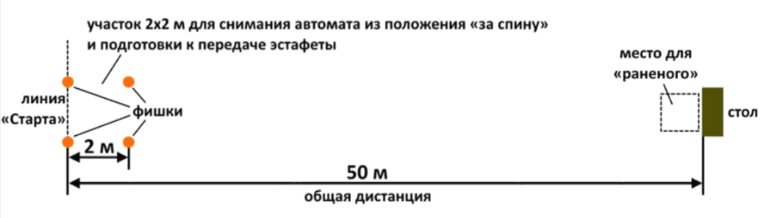
- Конкурс «Бег с преодолением полосы препятствий в составе подразделения»
Участвует команда в полном составе. Форма одежды – спортивная (полевая).
При выполнении упражнения разрешается взаимопомощь. По пересечении последним участником команды линии «Финиша» останавливается секундомер и фиксируется контрольное время команды.
- Конкурс «Марш-бросок в составе подразделения»
Участвует команда в полном составе. Форма одежды – спортивная (полевая). Дистанция марш-броска – 3 км. Стартуют одновременно, всем командой. По пересечении последним участником команды линии «Финиша» останавливается секундомер и фиксируется контрольное время команды. За финиш компактной группой – минус 30 сек.
- Конкурс «Стрельба из пневматической винтовки»
Лично-командный конкурс. Каждый участник команды выполняет 3 пробных и 5 зачётных выстрела из пневматической винтовки. Дистанция 10 м. Положение для стрельбы – лёжа с упора, цель – мишень №6. Победителем считаются участники и команды, выбившие наибольшее количество очков.
- Конкурс «Тактическая игра пейнтбол»
Участвует команда в полном составе. Снаряжение и форма для участия выдаются организаторами. Задача команды «уничтожить» всех участников команды противника, при этом попытаться захватить флаг команды противника и удержать флаг своей команды. Контрольное время – 10 мин. Игра ведётся до полного «уничтожения» противника.
В конкурсе побеждает команда, которая удержала свой флаг и «уничтожила» максимальное количество участников команды противника за отведённое контрольное время. За победу присуждается – 1 балл. При захвате флага противника присуждается – ещё 1 балл.
- Судейство слёта
Судейство во время проведения слёта осуществляет Судейская коллегия, назначаемая организаторами.
Все решения по поводу результатов полностью находятся в компетенции судей.
Рассмотрение любых нештатных и неосвященных, либо неоднозначно освященных настоящим Положением ситуаций, находится в компетенции Главного судьи, имеющего право окончательного решения.
7. Общие требования:
7.1. Участники должны представить в оргкомитет:
- Заявку установленного образца (Приложение №1), заверенную печатью и подписанную руководителем направляющей организации, с указанием ответственного лица за жизнь и здоровье детей;
- Справку о прохождении инструктажа по технике безопасности (Приложение №2).
7.2. Не допускаются к соревнованиям команды:
- опоздавшие по неуважительной причине;
- прибывшие на соревнование в несоответствующем Положению виде (неполное кол-во участников, отсутствие необходимой формы, отсутствие руководителя команды, неполная медицинская документация команды и т.д.)
7.3. Руководителям команд во время проведения эстафеты (от начала инструктажа команды и до окончания обработки протоколов)
Запрещается:
- вмешиваться в работу судей;
- создание помех деятельности судейских бригад;
- помощь своей команде словом и делом, если не было просьбы судей.
7.4. В случае фиксирования судьями хотя бы одного из перечисленных нарушений результат команде не засчитывается, и она занимает в данной эстафете последнее место.
7.5. В случае несогласия с решением судейской бригады руководитель команды имеет право подать обоснованный письменный протест на имя главного судьи в течении одного часа с момента завершения конкурса.
8. Награждение
За призовые места в каждом виде конкурсов команды награждаются грамотами. Команды, занявшие итоговые призовые места, награждаются дипломами, медалями и кубками победителей. Команды, не занявшие призовые места, награждаются грамотами за участие.
- Финансирование
Для оплаты проживания и питания в период проведения слёта, производится командный организационный взнос – 15 000 рублей.
- Обеспечение безопасности
Ответственность за технику безопасности в пути следования, в период проведения соревнований, за подготовку участников слёта, за сохранность личного и группового снаряжения, несут руководители команд.
Приложение №1

Форма заявки*
№ | ФИО  (полностью) | Дата рождения | Паспортные данные (серия, номер, дата и место выдачи) | Дом. адрес (по проживанию) | ФИО  родителей | Мед. полис  ИНН  ПФР | Виза врача о состоянии здоровья
1.

Допущено к соревнованиям ______ чел.

Врач _________________ / _____________________
^{(подпись)} ^{(ФИО)}
(М.П.)
Руководитель команды _________________ / _____________________
^{(подпись)} ^{(ФИО)}

Директор учебного заведения _________________ / _____________________
^{(подпись)} ^{(ФИО)}

Приложение №2

СПРАВКА
Настоящей справкой удостоверяется, что со всеми ниже перечисленными членами команды ____________________________ (название команды), направленными на «ВСЭ-2017» проведён инструктаж по следующим темам.
1. Меры безопасности во время движения на транспорте и пешком к месту соревнований.
2. Меры безопасности во время соревнований, противопожарная безопасность.
№  п/п | Ф.И.О. | Личная подпись инструктируемого члена команды.
1
2
3
4
5
6
7
8
9

Руководитель команды _________________ / _____________________
^{(подпись)} ^{(ФИО)}

